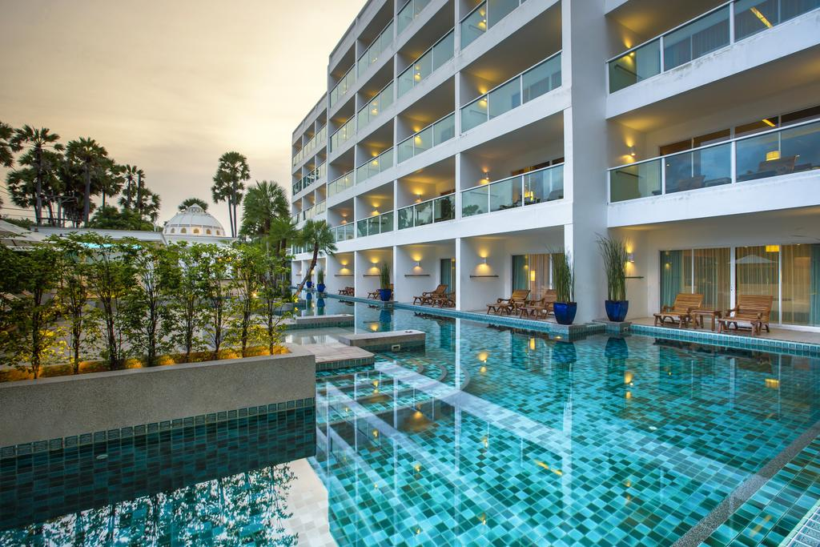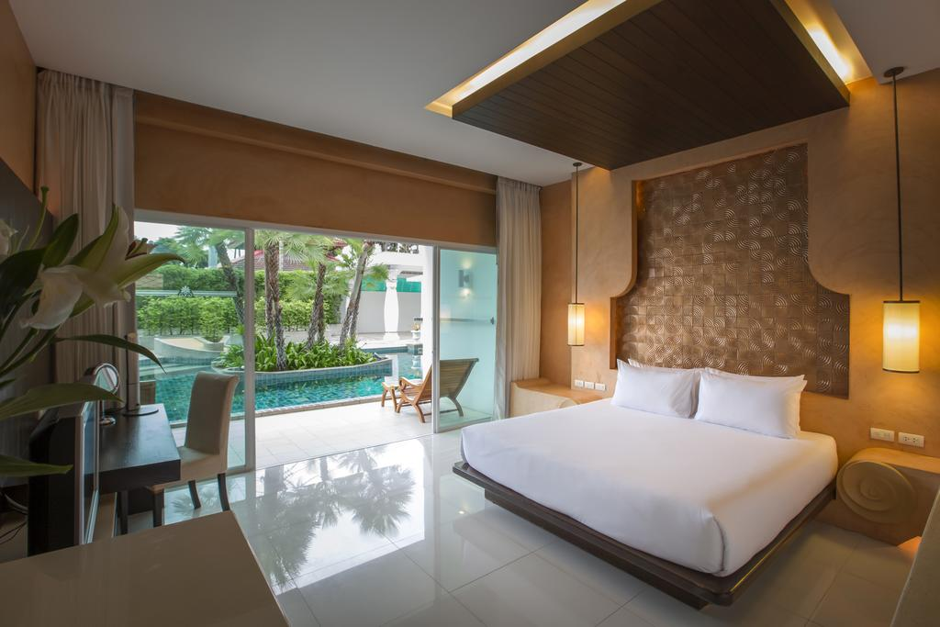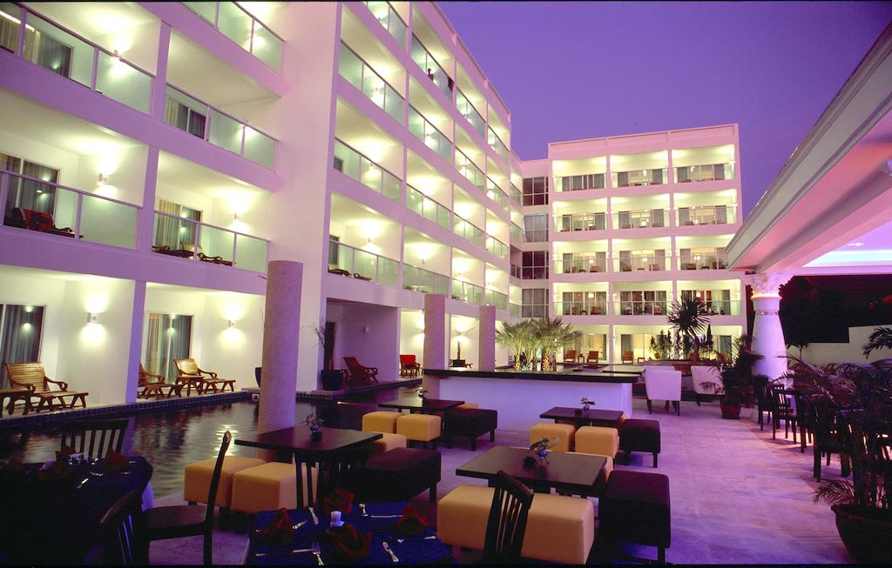

CHANALAI ROMANTICA RESORT 4* - KATA

TRANSPORT AVION - PLECARI DIN BUCURESTI

Localizare: Aceast resort este situat pe coasta de sud-vest a insulei Phuket la 3 minute pe jos fata de plaja Kata. La 10 minute de mers pe jos fata de hotel gasim Kata Shopping Plaza sau Kata Viewpoint, iar la 20 de minute cu masina turistii se pot bucura de orasul ce parca nu doarme niciodata: Patong. De la hotel pana la aeroportul International Paton se parcurge aproximativ 1 ora.

Facilitati hotel: Complexul hotelier detine 65 camere spatioase, o piscina, bar la piscina, restaurantul principal, centru fitness, WiFi gratuit.

Facilitati camere: Toate camerele sunt confortabile, si sunt dotate cu saltea ortopedica, perdele de izolare a zgomotului, aer conditionat, balcon privat si include TV cu ecran plat, DVD player, facilitati pentru prepararea ceaiului/cafelei si minibar. Baia privata este prevazuta cu dus si cada, uscator de par, fier de calcat, si halat de baie.

Site oficial: https://www.chanalai.com/en/resorts/romantica-resort/accommodations

Orar de zbor:

Pachete 9 nopti
Dus:
Bucuresti Sambata (09:55) -> (12:25) Istanbul (15:15) -> (04:30) Phuket Duminica
Cluj Napoca Sambata (09:45) -> (12:25) Istanbul (15:15) -> (04:30) Phuket Duminca
Intors:
Phuket Marti (05:50) -> (12:55) Istanbul (19:50) -> (20:05) Bucuresti Marti
Phuket Marti (05:50) -> (13:05) Istanbul (19:50) -> (20:35) Cluj Marti

Pachete 7 nopti
Dus:
Bucuresti Luni (09:55) -> (12:25) Istanbul (15:15) -> (04:30) Phuket Marti
Cluj Napoca Luni (09:45) -> (12:25) Istanbul (15:15) -> (04:30) Phuket Marti
Intors:
Phuket Marti (05:50) -> (12:55) Istanbul (19:50) -> (20:05) Bucuresti Marti
Phuket Marti (05:50) -> (13:05) Istanbul (19:50) -> (20:35) Cluj Marti

